Конкурс классных руководителей
общеобразовательных организаций Санкт-Петербурга
в 2018-2019 учебном году

Номинация «Мастер»
Учитель английского языка
ГБОУ школы №594
Московского района
Санкт-Петербурга
Орина Эмма Григорьевна
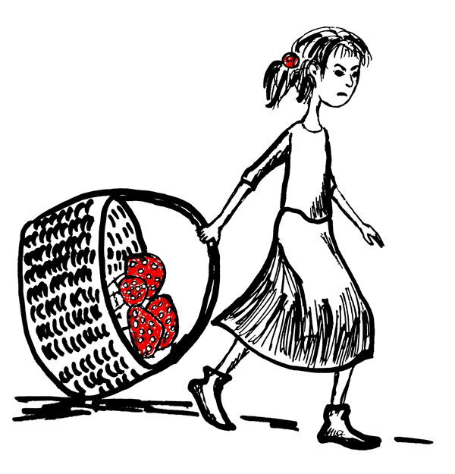 Родительское собрание
«Большие комплексы маленьких детей»
В ФГОС, Концепции духовно-нравственного развития и воспитания личности гражданина России говорится о том, что ребенок должен вырасти свободной личностью с высоким уровнем самосознания, чувством собственного достоинства. Должен испытывать самоуважение.
Что же мешает детям вырастать такими людьми? Комплексы! Давайте рассмотрим причины их возникновения.
Психологи говорят нам, что все мы родом из детства. Банальная фраза, но действительно, то с чем мы сталкиваемся в детстве, напрямую отражается в нашем поведении и во взрослой жизни. Выдающийся американский психолог и психиатр Эрик Берн был уверен, что жизнь каждого человека программируется до пятилетнего возраста, и все мы потом живем по этому сценарию. Это хорошо знали священники и учителя средневековья, говорившие: «Оставьте мне дитя до шести лет, а потом берите обратно».
В психологии отдельно рассматривают комплексы, присущие девочкам и мальчикам. Комплексы девочек связаны, в первую очередь, с внешними недостатками. Волнения мальчиков обычно более разнообразны: это неуверенность и в физических способностях, и в материальном благополучии, и в общении с противоположным полом.
Посмотрите, пожалуйста, на эти фразы: «Какая замечательная девочка Танечка, а ты…», «У тебя что — руки-крюки?», «От тебя одни убытки!», «А вот я в твоем возрасте…!!!», «И что из тебя выйдет?», «Весь в отца»… Знакомо, не правда ли? Конечно каждый из вас слышал их в детстве, и наверняка вы уже успели произнести их своему ребенку, тем самым передав по наследству свой комплекс из детства. Ваши родители и вы желаете детям только добра. Но вы даже не представляете, как эти слова взращивают самый настоящий комплекс неполноценности у так горячо любимого ребенка.
Одни из самых страшных фраз – это фразы сравнения. Сравнение считают матерью насилия!
Подобными выражениями родители показывают ребенку, что ему есть к чему стремиться. Это родители делают абсолютно из чистых побуждений: они хотят стимулировать ребенка быть лучше и быть лучше, даже чем они сами.
А теперь посмотрим на эту ситуацию глазами ребенка. Он считает своих родителей настоящими идеалами. Он любит и уважает их больше всех на свете, и их похвала и признание очень важны для него. И такой ребенок постоянно слышит, что ему нужно быть лучше, сильнее и выше. Но не просто так, а чтобы быть похожими на родителей, брата или сестру, одноклассника…. Ребенок начинает стремиться быть лучше не ради самоуважения, а только ради того, чтобы получить одобрения родителей. Появляется комплекс недохваленных детей, стремящихся всеми силами доказать родителям, что они заслуживают любви. А ведь любовь всегда безусловна! Ей не требуются доказательства совершенства того, на кого она направлена.
Что же делать родителям, чтобы побудить ребенка к достижению целей, а не создать ему комплексы? Нужно ставить себя в пример, но не намекая на то, что ваш ребенок до вас не дотягивает. Например, вы можете хвалить его за его личные успехи, ведь у него они есть, это точно. Вы можете рассказать, что вам помогло достичь большего и ставить перед собой дальнейшие цели. Также полезно с ним читать истории тех, кто добился успеха в чем- то и как он это сделал. Возможно, ваш ребенок сможет преодолеть негативное влияние опасных слов, но зачем это проверять? Каждый родитель может проанализировать, как он разговаривает дома с детьми.
Авраам Линкольн в сове время произнес слова, достойные внимания: «Мой жизненный опыт убедил меня, что люди, не имеющие недостатков, имеют очень мало достоинств». Никто из нас несовершенен, но и наши маленькие недостатки делают нас теми, кто мы есть. Помочь ребенку научиться принимать себя таким как он есть – одна из важнейших задач родителей.
В завершении хочу предложить вашему вниманию книги, более полно раскрывающие данную тему и в которых вы сможете найти практическую помощь: А.С. Бикеева «Как стать феноменальным родителем и создать Семью Особого Назначения?»; Ф. Дольто «На стороне ребенка»; Р.К. Хазиева «25 историй для преодоления детских комплексов».

В статье использованы Интернет ресурсы:
https://psiin.ru/detishki/kompleks-iz-detstva-rodom-iz-detstva
http://schastliviymir.ru/psychology/kompleks-nepolnotsennosti-prichinyi-slozhnosti-polza.html
https://psychologyjournal.ru/public/10-tsitat-znamenitogo-psikhologa-erika-berna/

